附件2

汉江师范学院考点位置地图

考点地址：十堰市茅箭区北京南路18号；
考点入口：北京南路汉江师范学院门口（十堰东方坐标城正对面）。
乘车指南：考生可乘坐15路、16路、35路、91路、99路公交车在北京南路汉江师范学院站下车。
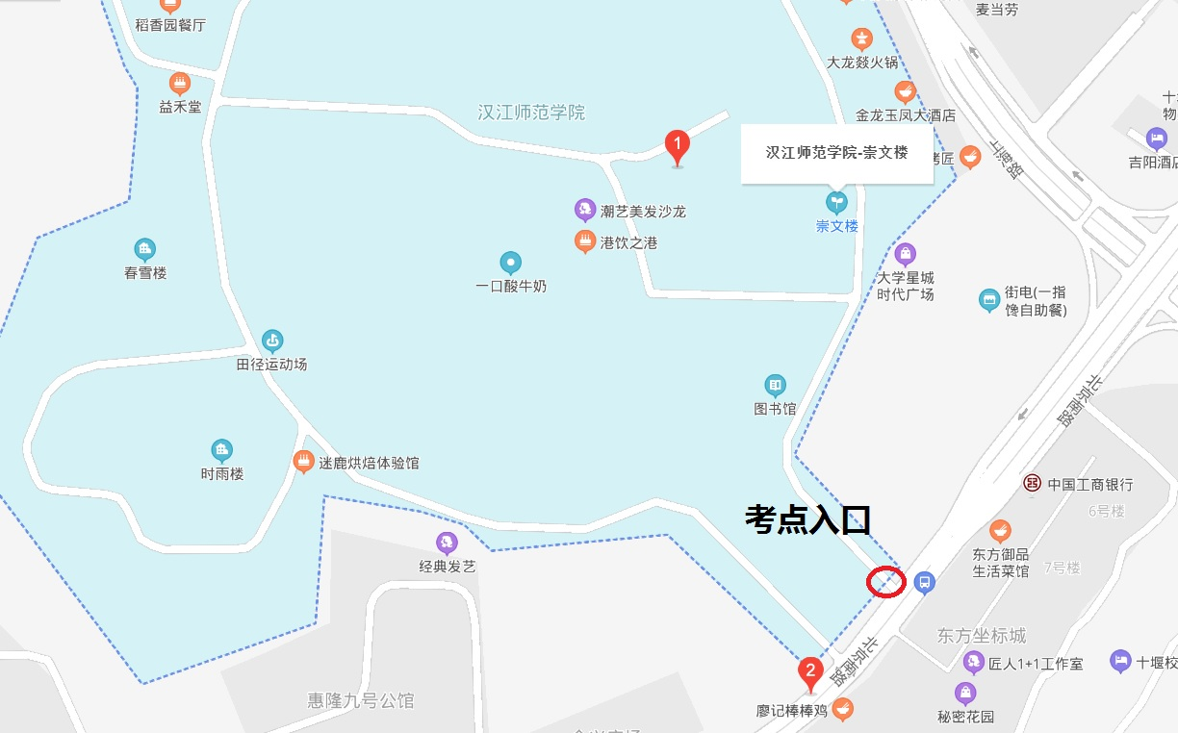

（红圈位置为考点入口）

